效率市場
一、技術分析與基本分析
1、技術分析
技術分析是指投資人利用證券交易之資訊，如證券市場整體或個別證券的各種價與量資訊，形成多種指標，並參考過去之經驗，加以分析，以作為投資交易策略之依據。
常見的技術分析包括道氏理論、格藍畢八大法則、艾略特波浪理論、價量分析、黃金切割率、KD、RSI、MACD, …等。市場上也經常有人自創技術分析指標，但能經得起時間考驗的指標倒是不多。技術分析的歷史相當久遠，遠在人類開始有交易市場後，可能早就有各種型式的技術分析。
目前外國法人可直接投資國內股市，由於外資勤於基本面之研究，在台灣股市長期投資報酬率頗高，因此外資之進出動態資訊也成為國人投資股市重要的參考資料；所以外資每日、每週或每月之個股進出明細表，及每日買超賣超金額之資訊，也都是一種技術分析指標。
2、基本分析
基本分析是指投資人依據經驗或理論，蒐集足以影響證券基本面之因素之相關資訊，所作成之分析。一般而言，基本分析包括總體經濟分析、產業分析與個別企業之財務分析。
總體經濟分析是探討各種總體經濟因素如何影響各資產市場價格的變化，例如政府調降或調升存款準備率如何影響股市、貨幣市場或債券市場價格之變化。重要的總體經濟因素包括存款準備率、利率、重貼現率、通貨膨漲率、貨幣供給成長率、外貿出入超或成長率、失業率、國民所得成長率、赤字預算、公開市場操作、…等。
產業分析則探討各種產業的生命週期、景氣循環、業內競爭、業外競爭、…等，幫助投資人選擇具長久競爭力、獲利持續成長的產業，或選擇面對景氣循環最佳位置之產業。產業分析對挑選個別股票是相當重要的步驟，以民國八十年代而言，投資人投資股票如果沒有涵蓋電子類股，其績效一定輸給大盤指數；如果在民國八十三年投資營建類股，持有到八十八年，其報酬率幾乎是同一段時間所有產業內最差的，很多傳統績優營建股也累積損失高達60%以上。
個別證券分析包含從公司財務報表，經理人特性，公司營業目標，市場佔有率，原物料市場供需變化，…來分析公司目前及未來發展前景及合理股價，進而做為投資決策的參考。
二、效率市場理論背景
日線年線的股價圖．．．．

股票價格是如何決定的？其過程為何？在一九六零年代期間，此議題引起學術界及業界之好奇，也曾引發重大爭議。早先，爭議的焦點在於連續的股票價格變化間是否相互獨立，不受彼此之影響。例如股票 A 之價格今天漲 3 元，昨天漲 2元，前天跌 3 元，....；這些前後期價格漲跌之間是否有某種關聯？彼此是否是獨立事件？這些問題便是爭議之重點。用財務學術語來講，問題便是：股票價格漲跌是否是一種隨機漫步 (Random walk)？如果答案是「是」，那麼，投資人收集及分析股票過去歷史價格資料，就無法幫他賺得超額利潤。
由此而促成了市場效率理論之誕生。有關市場效率的定義為數不少，法瑪 (Fama, 1976) 對此提出一簡單的建議：談市場效率，便是要求市場在決定證券價格時，能正確地使用當時所有可用之資訊。簡森 (Jensen, 1978) 也提出了另一種定義：如果針對任一資訊，投資人皆無法利用此資訊賺得利潤，那麼這個市場便是有效率的。此利潤指經過調整風險後之報酬，所有相關成本並已扣除。Samuelson (1965) 與 Mandelbrot (1966) 兩位學者也提出嚴格證明，認為連續價格變化間的彼此不相關與市場效率之觀念一致。
隨著相關爭議的演進及相關研究的發展，由法瑪 (Fama) 提出的三種敘述市場效率的假設遂脫穎而出：1、弱式 (Weak-form) 市場效率；2、半強式 (Semi-strong form) 市場效率；與 3、強式 (Strong form) 市場效率。
根據目前有關美國證券市場的實證研究，大都認為其具有半強式市場效率，但仍不具有強式市場效率。一九八零年代，Bosky 和 Milken 等人利用購併之消息所為之內線交易，便是有名之例。當時，很多購併案都透是過 Milken 服務之公司發行垃圾債券來籌募購併資金，Milken 將購併之內線消息事先告知 Bosky，由其購買被購併之股票，等購併消息一公佈，股票大漲，獲利了結，兩人再私下分贓。除了 Bosky 和 Milken之例，當然仍有不少其他已查獲或未查獲之例，所以美國證券市場仍然不是強式效率市場。(利用內部消息仍可獲得超額報酬)
美國法令或我國之法規均禁止所謂之內線人士 (Insider) 利用內線作違法交易，內線人士買賣股票均需依法定之程序申報。不少學者認為內線交易反可促使市場更有效率，理由是透過交易可使證券價格或成交量更迅速地反映此內線消息 (不管是有利或不利)。但內線消息尚未被反映在價格前，內線交易者已因此消息而獲致暴利。
三、效率市場假說
1、若一市場是效率的，則符合三個條件
- 證券價格能充份反應所有攸關訊息。
- 證券價格能立即的反應。
- 證券價格能不偏的反應。
2、效率市場理論的假設
- 、證券買賣無交易成本。
- 、所有市場參與者，均可無成本地取得訊息。
- 、所有投資人對各個證券未來報酬率之機率分配，看法一致。
3、理論意義
在一個效率市場中，任何投資人都無法持續擊敗市場而賺得超常報酬。
50 (C)過度反應(未不偏反應)
40
30 (B)效率市場
20 (A)延遲反應(未立即反應)
10

-1 0 1 2 3 時間

4、類型，市場效率性的三種類型：
- 、弱式效率性 (weak form efficiency)
在一個具有弱式效率性的市場中，所有包含在過去股價移動中的資訊已被完全反映在股票的現行市價中。任何人無法利用過去股價含有的訊息，發展交易法則獲取超額利潤。換言之，股價的歷史資料不含可使投資者獲取超過長期持有策略所獲利潤的有用訊息。未來股價受到隨機事件的影響，無法以過去股價進行預測。
所謂超額報酬係指實際報酬減去已考慮風險之理論預期報酬後的差額，此理論之預期報酬一般都是採用資本資產定價模式 (CAPM) 來評估。
技術分析 (technical analysis) 將無效。
未來的價格將是無法預測的，而且價格的改變將反應一些新發生的訊息，意即價格將遵循一個隨機漫步過程。
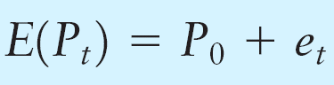
- 、半強式效率性 (semi-strong form efficiency)
所有已公開的資訊已反映在現行股價上面。任何人無法利用已公開訊息發展交易法則，找出價值低 (高) 估的證券進行買賣，以獲取超額利潤。
基本分析 (fundamental analysis) 將無效。
- 、強式效率性 (Strong form efficiency)
所有已公開或未公開資訊都已反映在股價上面。任何人無法利用已公開或尚未公開訊息發展交易法則，以獲取超額利潤。甚至內線人士也無法賺到超常報酬。
細明體公司過去四年來每年年終時之每股股價依序為 $10、11、12、13元，假如市場是弱式效率市場，且今年中細明體公司並無任何新資訊揭露，則其今年年終之股價預期應等於多少？
13元，
下列現象，何者與半強式市場效率不符？
(1)、投資人無法利用技術分析獲取超額報酬。
(2)、公司利潤受景氣循環影響。
(3)、公司宣佈股利較市場預期為高時，股價立即上漲。
(4)、在除權日之前買入股票，等除權後再賣出之投資策略可獲得超額報酬。
(5)、散戶與公司董事買賣股票之報酬率有明顯差異。
(4)
What are the efficient markets? Five lessons can be drawn from an efficient market, they are (1) markets have no memory; (2) trust market prices; (3) seen one stock, seen them all; (4) reading the entrails. Please explain the meanings of these five lessons respectively.
全是，entrails (內部器官) (弱,強,半,強)
一群小朋友出遠門，走在半路上，大家皆腹餓，忽見路旁一棵樹，長滿碩大芭樂，試問此芭樂甘甜否。
效率－一定不甜；不效率－可能甜
在下列那一(些)市場下，投資人分析央行的貨幣政策，用以判斷股市未來走向，將無法獲取超額報酬，(1)強式市場；(2)半強式市場；(3)弱式市場；
(1)，(2)
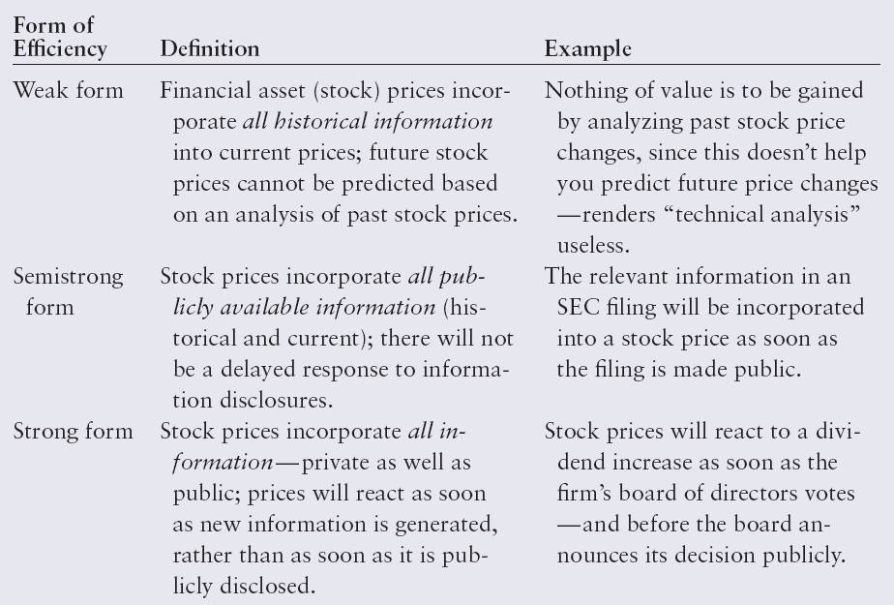
5、效率市場的異常現象 (Anomalies)
實證上經常可發現金融市場具有一些奇怪的現象違反弱式效率市場運作
- 、元月效應January effect
股票在元月份的報酬高於其他月份，可能的原因是投資人為了避稅，而於年終出售持股認列損失，並於隔年元月買進，進而促使股價上升。
- 、月內效應Intra-month effect
前半月的報酬高於後半月的現象。
- 、日內效應Intraday effect
在一天的交易中，開盤時的報酬高於其他時段。
- 、週末效應Weekend effect
一般而言週末的股價會下跌，因為投資人較不願意抱股過周末，公司往往在周末時公告利空消息造成的。
- 、規模效應Size effect
小型股票的投資報酬往往高於大型股票，因為小型股的風險高於大型股，公司規模可以為風險的代理變數。
- 、本益比效應P/E effect
低本益比公司的報酬率比高本益比公司高。
四、市場效率與資產定價模式
為了要判斷一個證券市場是否有效率，我們需要有一個理論模式來衡量資產的要求報酬率，也就是該資產在所具備的風險下預期應得到的報酬率；該風險係指無法透過分散投資來避免的系統風險，並不包括個別資產本身特有的風險。
財務學上常以資本資產定價模式 (CAPM) 或套利定價模式 (APT) 來作為估計預期報酬率的理論模式，其模式分別列式如下：
CAPM：$E\left(R_{i}\right)=R_{f}+β_{i}\left(E\left(R_{M}\right)−R_{f}\right)$
APT ： $E\left(R_{i}\right)=b_{i0}+b_{i1}\left(E\left(R_{1}\right)−R_{f}\right)+b_{i2}\left(E\left(R_{2}\right)−R_{f}\right)+\text{.}\text{.}\text{.}\text{.}\text{.}+b_{\text{ik}}\left(E\left(R_{k}\right)−R_{f}\right)$
所謂超額報酬係指實際報酬減去已考慮風險之理論預期報酬後的差額，此理論之預期報酬一般都是採用資本資產定價模式 (CAPM) 來評估。
超常報酬 = $R_{i}−E\left(R_{i}\right)=ε_{i}$
五、弱式效率市場檢定
在一個具有弱式市場效率的證券市場，投資人根據證券過去交易的價量及相關資訊所形成的投資策略，是無法獲得超額報酬的；亦即技術分析無效。
早期學術界常根據下列事項來檢定一個證券市場是否具備弱式市場效率：
1、股價是否隨機漫步？
2、濾嘴交易法則 (Filter trading rules) 是否成功？
隨機漫步
認為證券的價格是隨機漫步的支持者，其邏輯是：如果證券市場是有效率的，其價格將會反映目前所有已知的資訊，所以，只有在新資訊進入市場時，價格才會發生變動。而這種資訊是沒有人能夠預測的，因為資訊發生時點及影響程度是隨機的。
濾嘴交易法則
濾嘴交易法則主要是在決定什麼時候該買證券，以及該買那一檔證券。目前市場上的交易法則繁多，而且也有不少是已引用多年的。利用一些指標過濾股票，弱式效率市場假說的檢定即是檢查這些股票是否具有特殊報酬形態。根據學術界相關的實證研究，整體而言，過去實務界常用的交易法則並非有效。
美國學術研究常發現股市有一些特殊的報酬型態，例如股市存在所謂的一月效應(January Effects)，也就是說，平均而言，一月的報酬率遠高於其他月份的報酬率。如果投資人都相信真的有此效應，那麼大家都在十二月底買進，等待一月再賣出，則十二月底股價一定上揚，而一月一定下跌，怎麼一月還會有高報酬？可是，事實就是如此，因此，美國股市並未達到效率市場。另外亦有月效應、週效應與日效應；台灣股市也有元旦效應或春節效應等。
六、半強式效率市場檢定
證券市場若是具有半強式市場效率，那麼投資人利用任何已公開的資訊(含證券過去交易的價量資訊)所形成的投資策略，都無法獲得超額報酬；如此，投資人所作的任何基本面分析，如總體經濟分析、產業分析與個別公司之財務分析均無意義；當然，技術分析也是無意義的。
目前學術界常根據下列事項來檢定一個證券市場是否具備半強式市場效率：即證券價格對於非預期的新公開事件的反應有多快？
檢定方法
這些研究項目包括公司股票分割 (Stock splits)、管理當局的營運預測、股利與盈餘的宣告等，探討市場價格是否能迅速反應這些資訊。另外，像公司宣告重大投資計劃，例如計劃增設新廠、新產能或購併等消息，也可用來探討市場價格對於此新事件的反應有多快。
七、強式效率市場檢定
一個證券市場若是具有強式市場效率，那麼投資人即使有內線消息也是無法獲得超額報酬的，更不用說價量資訊及其他所有公開資訊。
目前學術界常根據下列事項來檢定一個證券市場是否具備強式市場效率：
- 研究公司內部人士 (insiders) 之股票交易，看是否有異常報酬；
- 追蹤股票交易所之專業媒合人 (如美國 specialists)，看是否有異常報酬；
- 檢定專業財務分析公司 (如美國 Value-Line 及其他類似公司) 之財務分析師挑選股票，看是否有異常報酬；
- 探討基金是否異常報酬；此處所謂基金是包括共同基金、退休基金及捐贈成立之基金。
八、效率市場下的投資策略
由前面的探討，我們知道證券市場的效率並不是非常完美，但是對大多數的投資人而言，尤其是較無投資知識的投資人，他們為了要得到較高的報酬，必須花費頗多的成本與時間來搜集資訊，而且為了換股操作或掌握進場出場時機，如此頻繁的交易也需付出較高的手續費及交易稅等成本，到最後，這些投資人也許會發現，他們因而多賺的，大約只相當於花那麼多的代價而已，也就是說，一切努力長久而言都是白費力氣的。所以這些投資人不妨可將證券市場看成是有效率的，學者建議這些人在這樣的效率市場環境下，可以採取下列步驟：
1、分散投資：儘量購買較多樣的不收費的股票型及債券型基金，這些基金都是必需有低週轉率。也考慮買不動產及海外共同基金。最好是買指數型基金。
2、選擇合宜的資產配置：觀察各種資產指數的歷史波動性，主觀地決定可以接受的資產配置。
3、避免想要掌握進出場時機的企圖：最好是買進就持有不動。當各類市場證券價格波動時，仍必需賣出上漲並買進下跌的資產，以維持適當的資產配置比率。只有需要資金時，才出售證券。不要嘗試尋找低估價格的證券或資產。
4、不要忽略稅負：例如是免稅的退休基金，應該購買高殖利率的債券，因為稅前的獲利率較高，（退休基金是免稅的，所以稅前之獲利率為準）。也可考慮購買配股高的股票。要注意的是，這樣作可能分無法達到分散風險的效果。
5、考慮市場流動性：投資組合儘量避免大量購買市場性差的證券，以免臨時急需資金時，無法馬上變現求售，而且急著出售，也可能賣不到好價格。
九、財務分析的必需性
證券市場會反應新資訊。當新資訊到達時，市場交易人反應此資訊，價格隨之而變動。如果市場迅速地、正確地處理此資訊，那麼市場可說是有效率的。在比較有效率的市場，投資人很難利用新資訊獲取超額報酬率；除非他比競爭者更快地擁有、或更正確地解讀此資訊。
如前所言，財務學者與業界對於市場效率性均已有長時間之辯論。如果市場真的是半強式效率市場，那麼，各種技術分析工具、基本分析模式與最近流行之人工智慧在投資決策上之運用等，是否都無效？如果無效，為何很多實務界人士使用技術分析作為預測個別證券價格或大盤走勢之參考？為何很多技術分析之書籍與電腦軟體非常暢銷？為何生物學、資訊工程學、數學、物理學與財務學之學者專家致力於合作，發展出人工智慧來協助投資人作投資決策？
既然學術界無法拒絕半強式效率市場的存在，但仍有不少投資人或機構繼續借重上列方法，制定投資策略，下列便是可能存在的理由：
- 所有效率市場的檢定都是聯合檢定 (Joint tests)。報酬率是不是超常 (Abnormal)，必需有一個比較標準，即界定什麼才是正常 (Normal)。一種交易策略獲得超額報酬，亦即超過該策略之風險水準下之應得(或預期)報酬，市場即無效率。市場效率之檢定常使用資產定價模式或套利定價模式所引伸之實證模式來決定正常應得之報酬。如果 CAPM 或 APT 無效，即無法表達資產之應得報酬，那麼效率市場之檢定便無效。因此，市場效率之檢定事實上是聯合檢定定價模式與市場效率性。除非資產定價模式理論有更深之基礎，否則對目前之效率性檢定應持懷疑之態度。
2、財務學文獻對於資訊 (Information) 此字之使用幾乎已到氾濫之地步，但從沒有明確之定義。我們使用資訊此字來探討市場效率時，對其定義應稍加修飾。所謂的公開資訊是否包括所有公司有關之資訊、產業資訊、總體經濟資料、一般技術分析方法及較高深之科學分析方法 (如類神經網路 (Neural Network) System) 等)？上述技術分析技巧及類神經網路...等高深知識，可能人人可自圖書館取得，但並不見得人人能懂，能發展出特有之交易策略；它們也不是一般財務學者或專家之常識。如果這些知識並非所有投資人所能理解及運用，那麼具備及使用此知識之投資個人或機構一定可賺取超額利潤。
3、人類處理複雜資訊之能力非常有限，必需借助電腦運算能力。心理學家已發現，人類一次只能同時分析七種因素。例如，注視著磚牆，你會發現一次只能記得七個以下之磚塊之式樣。更多的因素，人腦無法同時處理。

